
Félicitations !

Yolène et Augustin

ARDECHE MONTGOLFIERES Réservation C2504-000142
14 Route de Beaumarais 07100 ROIFFIEUX Formule : 7/7+ ass. annulation
04 75 69 39 39 Billet(s) : adulte x 1 + enfant x 1
Lundi au vendredi (14h-18h)
contact@ardeche-montgolfieres.fr
VOL EN MONTGOLFIERE
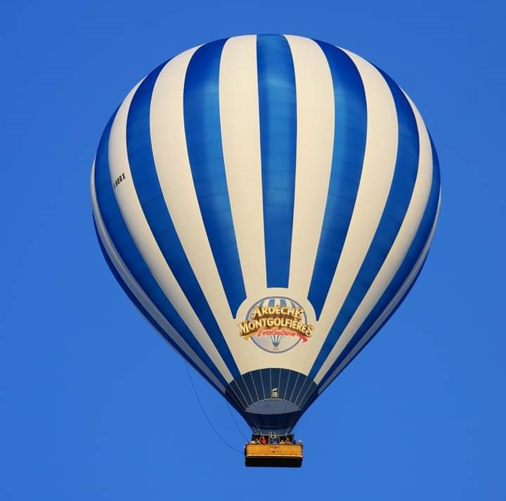

L’activité prend globalement 4h et comprend :

*Accueil autour d’un café de bienvenue
(Café, thé, jus de fruits, madeleines …)
* Consignes, informations
* Gonflement du ballon
* Décollage
* Vol 1h à 1h30 au gré du vent
* Atterrissage et pliage du ballon
* Célébration pétillante et remise de diplôme
* Retour dans nos véhicules

'' Depuis ma montgolfière géante, vous découvrirez la campagne Ardéchoise ainsi que les petites vallées verdoyantes de l’Ay, de la Deûme et de la Cance, les monts d’Ardèche, le mont Pilat et les vignobles de la vallée du Rhône.
Au loin vous apercevrez aussi les Alpes, notamment le massif de la Chartreuse, le Vercors et le Mont-Blanc.
Au cours de votre croisière, je vous dévoilerai presque tous les secrets du vol en ballon et vous montrerai l’étendue des possibilités qu’offre cette formidable machine volante : vol à différentes altitudes, navigation parmi les courants d’air et le vent, danse avec les nuages, cueillette sur la canopée… ''
Bienvenue à bord !
Captain Ludo

